Содержание
1. ПОСТАНОВКА ЗАДАЧИ 3
1.1 ЗАДАЧА КУРСОВОЙ РАБОТЫ 3
1.2 ТИП ХРАНИМОЙ ИНФОРМАЦИИ И ЗАДАНИЕ 3
2. ОПИСАНИЕ СТРУКТУР ДАННЫХ 4
3. ОПИСАНИЕ ПРОГРАММЫ И СОЗДАННЫХ ФУНКЦИЙ 4
4. ОПИСАНИЕ ПОЛЬЗОВАТЕЛЬСКОГО ИНТЕРФЕЙСА 8
5. РЕЗУЛЬТАТЫ ТЕСТИРОВАНИЯ ПРОГРАММЫ 8
ЗАКЛЮЧЕНИЕ 23
СПИСОК ЛИТЕРАТУРЫ 24
ПРИЛОЖЕНИЕ 1 26
ПРИЛОЖЕНИЕ 2 41
ПРИЛОЖЕНИЕ 3 43
ПРИЛОЖЕНИЕ 4 51
ПРИЛОЖЕНИЕ 5 52
ПРИЛОЖЕНИЕ 6 53
ПРИЛОЖЕНИЕ 7 55

1. Постановка задачи

1.1 Задача курсовой работы

Задачей курсовой работы является разработка программы для программы Каталог товаров с использованием заданных структур данных, которая позволяет вводить информацию, хранить её в базе данных SQL, осуществлять поиск, редактирование, добавление и удаление данных.

1.2 Тип хранимой информации и задание

Данные о товарах хранятся в структуре Product, содержащей следующие поля:
- номер каждого товара в базе данных;
- название товара;
- название магазина;
- цена;
Задание на поиск: найти товары по запросу пользователя и дать ему возможность добавлять, удалять и редактировать товары в базе данных с помощью интерфейса в виде cmd.

2. Описание структур данных

Данные о товарах хранятся в структуре Product
struct Product {
int id;
char name[50];
char shop_name[50];
float cost;
};

Для хранения данных используется SQL база данных. Данные хранятся в таблицах с соответствующей структурой. В процессе выполнения программы данные из базы данных извлекаются и обрабатываются. Номера товаров уникальны и используются для идентификации записей. Информация о допустимых типах товаров хранится в отдельной таблице или таблицах в базе данных.

3. Описание программы и созданных функций

Программа реализована на языке С++ в виде консольного приложения. В главной функции main() реализовано меню пользователя, в котором каждому действию соответствует определенная цифра. Реализованы следующие функции для работы с данными: проверка на вводимый товар, поиск по названию товара, поиск по названию магазина, поиск по цене, добавление, редактирование, удаление товаров, вывод всех товаров из базы данных, проверка действительности цены. Полная программа предоставлена в приложении 1.

Поиск по названию товара
Функция выполняет поиск товара по названию. При вводе данных выполняется проверка есть ли данный товар с таким названием в базе данных. Если введены некорректные данные, пользователю выводит сообщение о том, что такого товара в базе данных нет. Прототип функции vector<Product> findProducts(sqlite3* db, const string& filter). Функционал предоставлен в приложении 2.

Поиск по названию магазина
Функция выполняет поиск товара по названию магазина. При вводе данных выполняется проверка есть ли данный магазин с таким названием в базе данных. Если введены некорректные данные, пользователю выводит сообщение о том, что такого магазина с данным названием нет в базе данных. Функционал предоставлен в приложении 2.

Поиск по цене
Функция выполняет поиск по цене. При вводе данных выполняется проверка есть ли данная цена в базе данных. Если введены некорректные данные, пользователю выводит сообщение о том, что таких товаров с данным ценником нет в базе данных. Функционал предоставлен в приложении 2.

Добавление товара
Функция выполняет добавление товра в базу данных. При вводе названия товара выполняется проверка, есть ли такой товар с названием в магазине уже в базе данных, если есть, то выводит сообщение пользователю о том что такой товар уже есть и нужно ввести повторно. При добавлении так же пользователь вводит название магазина и цену. При вводе цены выполняется проверка, если это некорректное значение то просит ввести заново. Прототип функции addNewProduct(sqlite3* db, const Product& product). Функционал предоставлен в приложении 3.

Редактирование товара
Функция редактирования товара даёт пользователю редактировать название товара, название магазина, и цену. Внутри этой функции так же даётся выбор, редактировать полностью товар или только какую-то часть этого товара. Прототип функции editProduct(sqlite3* db, const char* productName, const char* shopName, const Product& updatedProduct). Функционал предоставлен в приложении 3.

Удаление книги
Функция удаления товара даёт пользователю удалить товар по названию и названию магазина, в котором он находится. Если пользователь вводит товар, которого нет в базе данных, то пользователю выводит сообщение о том, что такого товара для удаления из базы данных нету. Прототип функции deleteProduct(sqlite3* db, const char* productName, const char* shopName). Функционал предоставлен в приложении 3.

Вывод всех товаров
Функция вывода всех товаров из базы данных даёт пользователю увидеть все товары внутри базы данных. Эта функция выводит все товары с их названиями магазинов, и цены в cmd. Прототип функции listAllProducts(sqlite3* db). Функционал предоставлен в приложении 7.

Проверка действительного ценника
Функция проверка действительного ценника проверяет вводимую цену для товара. Она сопоставляет вводимую цену для товара пользователя с тем, что цена не может быть меньше либо равна нуля, а также должна быть числом. Функционал предоставлен в приложении 3.

Сортировка и вывод списка книг
Функция вывода отсортированного списка товаров из базы данных даёт пользователю увидеть все товары с разными способами сортировки. Эта функция выводит все товары с их названиями товаров, магазинов, и цены в cmd. Функционал предоставлен в приложении 6.

4. Описание пользовательского интерфейса

При запуске программы на экран выводится консольное приложение с меню пользователя. При нажатии на клавиатуре на определенную цифру выполняется соответствующая функция.

1. Добавить товар
2. Найти товар
3. Редактировать товар
4. Удалить товар
5. Вывести список товаров
6. Вывести все товары и магазины
7. Выйти из программы

5. Результаты тестирования программы

Тестирование выполняется для программы целиком, показывает корректное взаимодействие всех функций системы.
Приводится набор тестов (ручное тестирование), на которых была проверена работа спроектированной программы.
В отчете результаты тестирования приводятся в виде скриншотов.

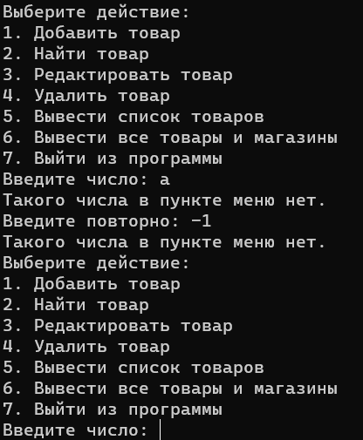
Рисунок 1 – Проверка на ввод

Попав в главное меню, мы проверили есть ли проверка на ввод не числа и числа которого нет в пункте меню.

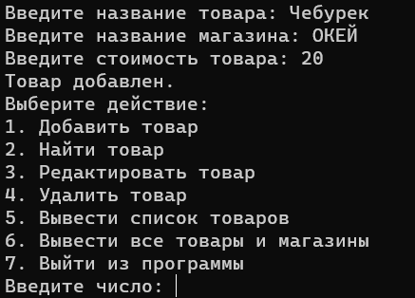
Рисунок 2 – Выбрали первый пункт меню

Выбрав первый пункт меню, мы видим, что нас просит написать товар для поиска по базе данных её. Введя товар, которого нет в базе данных выводит сообщение о том, что такого товара нет, но при вводе товара.

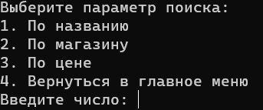
Рисунок 3 – Выбрали второй пункт меню

Выбрав второй пункт меню нас в подпункт меню поиска по названию товара магазину и цене.

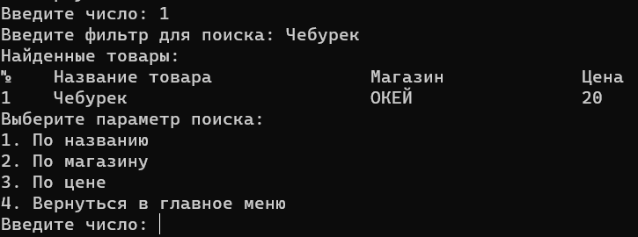
Рисунок 4 – Выбрали первый подпункт меню поиска

Выбрав первый пункт меню нас просит вписать название товара для поиска если такого нету, то на об этом сообщается.

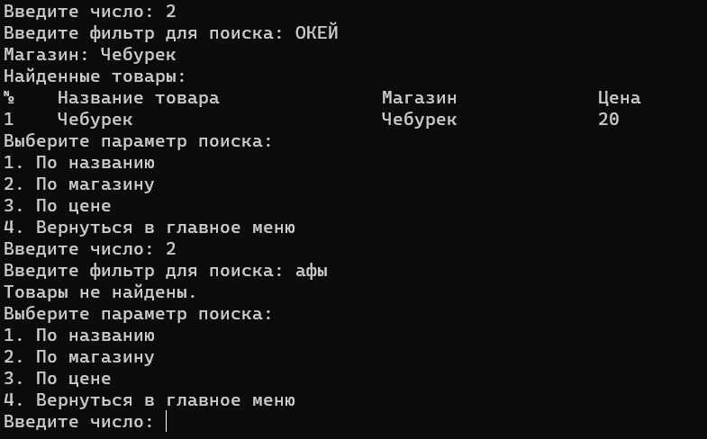
Рисунок 5 – Выбрали второй подпункт меню поиска

Выбрав второй пункт меню нас просит ввести название магазина для поиска продуктов в нем если такого магазина нет то нам об этом сообщается.

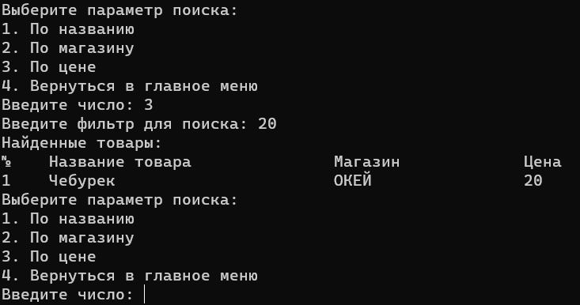
Рисунок 6 – Выбрали третий подпункт меню поиска

При выборе третьего пункта меню нас просит ввести цену товара который мы хотим найти если товара с такой ценой нет то нам об этом сообщается.

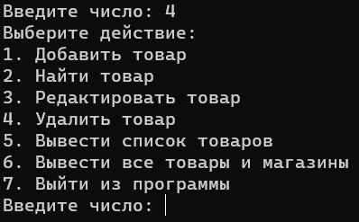
Рисунок 7 – Выбрали четвертый подпункт меню поиска

Выбрав четвертый пункт меню поиска, мы выходим обратно в главное меню.
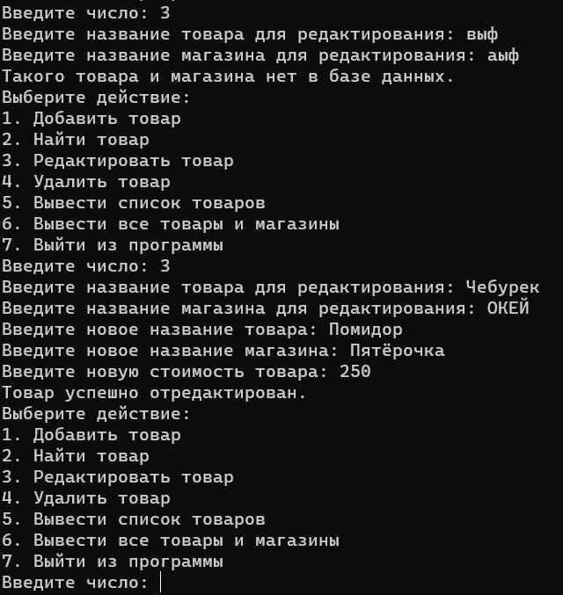
Рисунок 8 – Выбрали третий пункт главного меню

Выбрав третий пункт меню редактирования нас просит ввести новое название товара, название магазина и цены со всеми проверками. После чего нас перекидывает в главное меню.

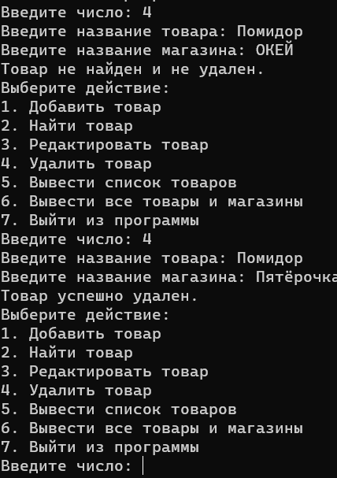
Рисунок 9 – Выбрали четвертый пункт главного меню
Выбрав четвертый пункт главного меню нас просит ввести название товара и его магазина для удалению если такого товара в данном магазине нет то нам об этом сообщается.

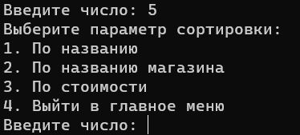
Рисунок 10 – Выбрали пятый пункт главного меню

Выбрав пятый пункт главного меню нас перекидывает в меню сортировки товаров и последующим их выводом.

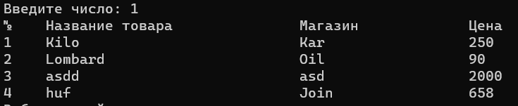
Рисунок 11 – Выбрали первый подпункт меню сортировки
Выбрав первый пункт меню сортировки нам выводит отсортированный список товаров по названию.

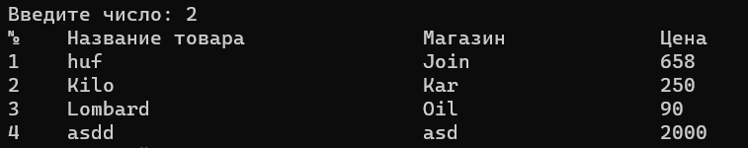
Рисунок 12 – Выбрали второй подпункт меню сортировки

Выбрав второй пункт меню сортировки нам выводит отсортированный список товаров по названию.

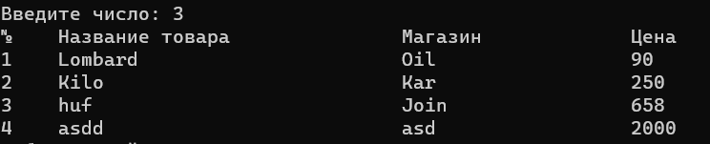
Рисунок 13 – Выбрали третий подпункт меню сортировки

Выбрав третий пункт меню сортировки нам выводит отсортированный список товаров по цене с меньшего к большему.

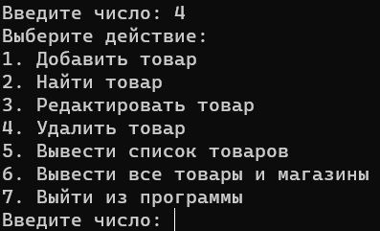
Рисунок 14 – Выбрали четвертый подпункт меню сортировки

Выбрав четвертый пункт меню сортировки нас выкидывает обратно в главное меню.

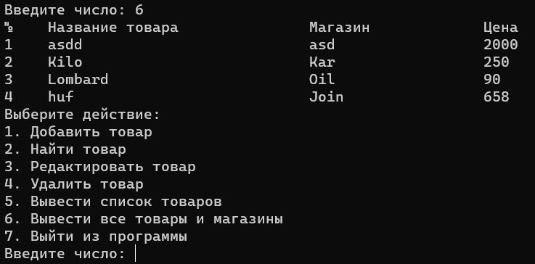
Рисунок 15 – Выбрали шестой пункт главного меню

Выбрав шестой пункт главного меню, нам показывает весь список товаров с их названиями и ценной в БД.
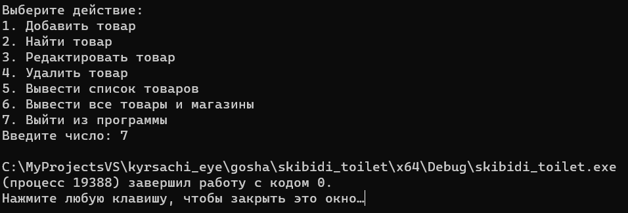
Рисунок 16 – Выбрали седьмой пункт главного меню

Выбрав седьмой пункт главного меню, программа завершается.

Заключение
Приведенное приложение представляет собой консольное приложение для управления базой данных товаров. Он использует библиотеку SQLite3 для создания и управления базой данных. В приложении реализованы следующие функции:
- Добавление новых товаров в базу данных, с проверкой на уникальность названия товара с названием магазина.
- Редактирование информации о товаре, включая изменение названия товара, магазина и цены.
- Удаление товара из базы данных по названию и названию магазина.
- Поиск товара по названию товара, магазина и цены.
- Вывод всех товаров из базы данных.
- Сортировка и вывод товаров
- Удаление всей базы данных
Приложение также обеспечивает проверку на правильность формата цены.
Этот код может быть полезен для создания простой товарной системы или другой системы управления данными. Он демонстрирует применение SQLite для хранения и манипулирования данными, а также использование структур данных и функций для взаимодействия с базой данных.

Список использованных источников

1. SQLite3 документация — официальная документация SQLite3 для работы с базами данных, URL: https://www.sqlite.org/docs.html (дата обращения 04.10.2023).
2. Документация по стандартной библиотеке C++ — ресурс для изучения стандартной библиотеки C++, URL: https://en.cppreference.com/w/ (дата обращения 04.10.2023).
3. CPlusPlus.com — сайт для получения информации о C++ и его библиотеках, URL: https://www.cplusplus.com/ (дата обращения 04.10.2023).
4. Статья на википедии о регулярных выражениях — информация о работе с регулярными выражениями в C++, URL: https://ru.wikipedia.org/wiki/%D0%A0%D0%B5%D0%B3%D1%83%D0%BB%D1%8F%D1%80%D0%BD%D1%8B%D0%B5_%D0%B2%D1%8B%D1%80%D0%B0%D0%B6%D0%B5%D0%BD%D0%B8%D1%8F (дата обращения 04.10.2023).
5. Microsoft Docs — документация по функции GetLocalTime из Windows API, URL: https://docs.microsoft.com/enus/windows/win32/api/sysinfoapi/nf-sysinfoapi-getlocaltime (дата обращения 04.10.2023).
6. Статья на сайте CPlusPlus.com о работе с SQLite в C++, URL: https://www.cplusplus.com/forum/windows/272553/ (дата обращения 04.10.2023).
7. Статья на сайте dev.to о работе с SQLite и C++, URL: https://dev.to/telmo/how-to-use-sqlite-3-with-c-2am2 (дата обращения 04.10.2023).
8. Статья на сайте Stack Overflow о подготовке и выполнении SQL-запросов в C++ с использованием SQLite3, URL: https://stackoverflow.com/questions/24522639/how-to-prepare-and-execute-sql-queries-in-c-using-sqlite3 (дата обращения 04.10.2023).
9. Статья на сайте Cprogramming.com о работе с SQLite и C++, URL: https://www.cprogramming.com/tutorial/sqlite/intro.html (дата обращения 04.10.2023).
10. Статья на сайте Cpp.sh о работе с регулярными выражениями в C++, URL: http://cpp.sh/ (дата обращения 04.10.2023).

ПРИЛОЖЕНИЕ 1
Текст программы
#include <iostream>
#include <sqlite3.h>
#include <cstring>
#include <vector>
#include <algorithm>
#include <string>
#include <iomanip>
#include <cstring>
#include <algorithm>
#include <cctype>

using namespace std;

struct Product {
int id;
char name[50];
char shop_name[50];
float cost;
};

enum class SortType { NAME, SHOP_NAME, COST };

void printHeader() {
cout << left << setw(5) << "№" << setw(30) << "Название товара" << setw(20) << "Магазин" << setw(10) << "Цена" << endl;
}

void printProduct(const Product& product) {
cout << left << setw(5) << product.id << setw(30) << product.name << setw(20) << product.shop_name << setw(10) << product.cost << endl;
}

// Функция для сравнения строк без учета регистра
bool caseInsensitiveCompare(const std::string& str1, const std::string& str2) {
return std::equal(str1.begin(), str1.end(), str2.begin(), str2.end(),
[](char c1, char c2) {
return std::tolower(c1) == std::tolower(c2);
});
}

// Функция для преобразования строки в нижний регистр
std::string toLowerCase(const std::string& str) {
std::string result = str;
std::transform(result.begin(), result.end(), result.begin(),
[](unsigned char c) { return std::tolower(c); });
return result;
}

bool isProductUnique(sqlite3* db, const Product& product) {
const char* selectSQL = "SELECT * FROM products WHERE LOWER(name) = LOWER(?) AND LOWER(shop_name) = LOWER(?) AND cost <= ?;";

sqlite3_stmt* stmt;
int rc = sqlite3_prepare_v2(db, selectSQL, -1, &stmt, 0);

if (rc != SQLITE_OK) {
cerr << "Ошибка при подготовке запроса: " << sqlite3_errmsg(db) << endl;
exit(1);
}

sqlite3_bind_text(stmt, 1, product.name, -1, SQLITE_STATIC);
sqlite3_bind_text(stmt, 2, product.shop_name, -1, SQLITE_STATIC);
sqlite3_bind_double(stmt, 3, product.cost);

rc = sqlite3_step(stmt);

if (rc == SQLITE_ROW) {
sqlite3_finalize(stmt);
return false;
}

sqlite3_finalize(stmt);

const char* selectHigherCostSQL = "SELECT * FROM products WHERE LOWER(name) = LOWER(?) AND LOWER(shop_name) = LOWER(?) AND cost > ?;";

rc = sqlite3_prepare_v2(db, selectHigherCostSQL, -1, &stmt, 0);

if (rc != SQLITE_OK) {
cerr << "Ошибка при подготовке запроса: " << sqlite3_errmsg(db) << endl;
exit(1);
}

sqlite3_bind_text(stmt, 1, product.name, -1, SQLITE_STATIC);
sqlite3_bind_text(stmt, 2, product.shop_name, -1, SQLITE_STATIC);
sqlite3_bind_double(stmt, 3, product.cost);

rc = sqlite3_step(stmt);

if (rc == SQLITE_ROW) {
sqlite3_finalize(stmt);
return false;
}

sqlite3_finalize(stmt);
return true;
}

sqlite3* createDatabase() {
sqlite3* db;
int rc = sqlite3_open("products.db", &db);
if (rc) {
cerr << "Ошибка при открытии/создании базы данных: " << sqlite3_errmsg(db) << endl;
exit(1);
}
return db;
}

void createProductTable(sqlite3* db) {
const char* createTableSQL =
"CREATE TABLE IF NOT EXISTS products (" \
"id INTEGER PRIMARY KEY AUTOINCREMENT," \
"name TEXT NOT NULL COLLATE NOCASE," \
"shop_name TEXT NOT NULL COLLATE NOCASE," \
"cost REAL NOT NULL," \
"UNIQUE(name, shop_name, cost) ON CONFLICT REPLACE);";

int rc = sqlite3_exec(db, createTableSQL, 0, 0, 0);
if (rc) {
cerr << "Ошибка при создании таблицы: " << sqlite3_errmsg(db) << endl;
exit(1);
}
}

void addNewProduct(sqlite3* db, const Product& product) {
const char* insertSQL = "INSERT INTO products (name, shop_name, cost) VALUES (?, ?, ?);";

sqlite3_stmt* stmt;
int rc = sqlite3_prepare_v2(db, insertSQL, -1, &stmt, 0);

if (rc != SQLITE_OK) {
cerr << "Ошибка при подготовке запроса: " << sqlite3_errmsg(db) << endl;
exit(1);
}

sqlite3_bind_text(stmt, 1, product.name, -1, SQLITE_STATIC);
sqlite3_bind_text(stmt, 2, product.shop_name, -1, SQLITE_STATIC);
sqlite3_bind_double(stmt, 3, product.cost);

rc = sqlite3_step(stmt);
if (rc != SQLITE_DONE) {
cerr << "Ошибка при выполнении запроса: " << sqlite3_errmsg(db) << endl;
exit(1);
}

sqlite3_finalize(stmt);
}

vector<Product> findProducts(sqlite3* db, const string& filter) {
vector<Product> products;
const char* selectSQL = "SELECT * FROM products WHERE LOWER(name) = ? OR shop_name = ? OR cost = ?;";

sqlite3_stmt* stmt;
int rc = sqlite3_prepare_v2(db, selectSQL, -1, &stmt, 0);

if (rc != SQLITE_OK) {
cerr << "Ошибка при подготовке запроса: " << sqlite3_errmsg(db) << endl;
exit(1);
}

const char* filterCStr = filter.c_str();
sqlite3_bind_text(stmt, 1, filterCStr, -1, SQLITE_STATIC);
sqlite3_bind_text(stmt, 2, filterCStr, -1, SQLITE_STATIC);
sqlite3_bind_double(stmt, 3, atof(filterCStr));

while ((rc = sqlite3_step(stmt)) == SQLITE_ROW) {
Product product;
product.id = products.size() + 1; // Используйте размер вектора для порядкового номера
strcpy_s(product.name, reinterpret_cast<const char*>(sqlite3_column_text(stmt, 1)));
strcpy_s(product.shop_name, reinterpret_cast<const char*>(sqlite3_column_text(stmt, 2)));
product.cost = static_cast<float>(sqlite3_column_double(stmt, 3));

products.push_back(product);
}

sqlite3_finalize(stmt);

return products;
}

bool doesProductExist(sqlite3* db, const char* productName, const char* shopName) {
const char* selectSQL = "SELECT * FROM products WHERE name = ? AND shop_name = ?;";

sqlite3_stmt* stmt;
int rc = sqlite3_prepare_v2(db, selectSQL, -1, &stmt, 0);

if (rc != SQLITE_OK) {
cerr << "Ошибка при подготовке запроса: " << sqlite3_errmsg(db) << endl;
exit(1);
}

sqlite3_bind_text(stmt, 1, productName, -1, SQLITE_STATIC);
sqlite3_bind_text(stmt, 2, shopName, -1, SQLITE_STATIC);

rc = sqlite3_step(stmt);
bool exists = rc == SQLITE_ROW;

sqlite3_finalize(stmt);

return exists;
}

void editProduct(sqlite3* db, const char* productName, const char* shopName, const Product& updatedProduct) {
const char* updateSQL = "UPDATE products SET name = ?, shop_name = ?, cost = ? WHERE name = ? AND shop_name = ?;";

sqlite3_stmt* stmt;
int rc = sqlite3_prepare_v2(db, updateSQL, -1, &stmt, 0);

if (rc != SQLITE_OK) {
cerr << "Ошибка при подготовке запроса: " << sqlite3_errmsg(db) << endl;
exit(1);
}

sqlite3_bind_text(stmt, 1, updatedProduct.name, -1, SQLITE_STATIC);
sqlite3_bind_text(stmt, 2, updatedProduct.shop_name, -1, SQLITE_STATIC);
sqlite3_bind_double(stmt, 3, updatedProduct.cost);
sqlite3_bind_text(stmt, 4, productName, -1, SQLITE_STATIC);
sqlite3_bind_text(stmt, 5, shopName, -1, SQLITE_STATIC);

rc = sqlite3_step(stmt);
if (rc != SQLITE_DONE) {
cerr << "Ошибка при выполнении запроса: " << sqlite3_errmsg(db) << endl;
exit(1);
}

sqlite3_finalize(stmt);
}

void deleteProduct(sqlite3* db, const char* productName, const char* shopName) {
const char* deleteSQL = "DELETE FROM products WHERE LOWER(name) = LOWER(?) AND LOWER(shop_name) = LOWER(?);";

sqlite3_stmt* stmt;
int rc = sqlite3_prepare_v2(db, deleteSQL, -1, &stmt, 0);

if (rc != SQLITE_OK) {
cerr << "Ошибка при подготовке запроса: " << sqlite3_errmsg(db) << endl;
exit(1);
}

sqlite3_bind_text(stmt, 1, productName, -1, SQLITE_STATIC);
sqlite3_bind_text(stmt, 2, shopName, -1, SQLITE_STATIC);

rc = sqlite3_step(stmt);

if (sqlite3_changes(db) > 0) {
cout << "Товар успешно удален." << endl;
}
else {
cout << "Товар не найден и не удален." << endl;
}

sqlite3_finalize(stmt);
}

bool compareByName(const Product& a, const Product& b) {
return strcmp(a.name, b.name) < 0;
}

bool compareByShopName(const Product& a, const Product& b) {
return strcmp(a.shop_name, b.shop_name) < 0;
}

bool compareByCost(const Product& a, const Product& b) {
return a.cost < b.cost;
}

void listProductsSorted(sqlite3* db, SortType sortType) {
const char* selectAllSQL = "SELECT * FROM products;";

sqlite3_stmt* stmt;
int rc = sqlite3_prepare_v2(db, selectAllSQL, -1, &stmt, 0);

if (rc != SQLITE_OK) {
cerr << "Ошибка при подготовке запроса: " << sqlite3_errmsg(db) << endl;
exit(1);
}

vector<Product> productsList;

while ((rc = sqlite3_step(stmt)) == SQLITE_ROW) {
Product product;
strcpy_s(product.name, reinterpret_cast<const char*>(sqlite3_column_text(stmt, 1)));
strcpy_s(product.shop_name, reinterpret_cast<const char*>(sqlite3_column_text(stmt, 2)));
product.cost = static_cast<float>(sqlite3_column_double(stmt, 3));
productsList.push_back(product);
}

sqlite3_finalize(stmt);

switch (sortType) {
case SortType::NAME:
sort(productsList.begin(), productsList.end(), compareByName);
break;
case SortType::SHOP_NAME:
sort(productsList.begin(), productsList.end(), compareByShopName);
break;
case SortType::COST:
sort(productsList.begin(), productsList.end(), compareByCost);
break;
default:
cout << "Неверный выбор сортировки." << endl;
return;
}

printHeader();

int Number = 1;

for (const Product& product : productsList) {
cout << std::setw(5) << std::left << Number
<< std::setw(30) << product.name
<< std::setw(20) << product.shop_name
<< std::setw(10) << product.cost << endl;
Number++;
}
}

void listAllProducts(sqlite3* db) {
const char* selectAllSQL = "SELECT * FROM products;";

sqlite3_stmt* stmt;
int rc = sqlite3_prepare_v2(db, selectAllSQL, -1, &stmt, 0);

if (rc != SQLITE_OK) {
cerr << "Ошибка при подготовке запроса: " << sqlite3_errmsg(db) << endl;
exit(1);
}

printHeader();

int Number = 1; // Счетчик порядкового номера

while ((rc = sqlite3_step(stmt)) == SQLITE_ROW) {
Product product;
strcpy_s(product.name, reinterpret_cast<const char*>(sqlite3_column_text(stmt, 1)));
strcpy_s(product.shop_name, reinterpret_cast<const char*>(sqlite3_column_text(stmt, 2)));
product.cost = static_cast<float>(sqlite3_column_double(stmt, 3));

// Заменяем вывод ID на порядковый номер
cout << std::setw(5) << std::left << Number
<< std::setw(30) << product.name
<< std::setw(20) << product.shop_name
<< std::setw(10) << product.cost << endl;

Number++; // Увеличиваем счетчик порядкового номера
}

sqlite3_finalize(stmt);
}

int main() {
int choice = 0;
int searchChoice = 0;
int sortChoice = 0;
system("chcp 1251 > nul");
sqlite3* db = createDatabase();
createProductTable(db);

while (true) {
cout << "Выберите действие:" << endl;
cout << "1. Добавить товар" << endl;
cout << "2. Найти товар" << endl;
cout << "3. Редактировать товар" << endl;
cout << "4. Удалить товар" << endl;
cout << "5. Вывести список товаров" << endl;
cout << "6. Вывести все товары и магазины" << endl;
cout << "7. Выйти из программы" << endl;
cout << "Введите число: ";
cin >> choice;
while (cin.fail())
{
cin.clear();
cin.ignore(10000, '\n');
cout << "Такого числа в пункте меню нет.\n";
cout << "Введите повторно: ";
cin >> choice;
}

switch (choice) {
case 1: {
Product newProduct;
cout << "Введите название товара: ";
cin.ignore();
cin.getline(newProduct.name, sizeof(newProduct.name));
cout << "Введите название магазина: ";
cin.getline(newProduct.shop_name, sizeof(newProduct.shop_name));
cout << "Введите стоимость товара: ";
cin >> newProduct.cost;
while (cin.fail() || newProduct.cost <= 0)
{
cin.clear();
cin.ignore(10000, '\n');
cout << "Цена должна быть числом и не меньше единицы.\n";
cout << "Введите повторно: ";
cin >> newProduct.cost;
}

if (strlen(newProduct.name) == 0 || strlen(newProduct.shop_name) == 0 || newProduct.cost <= 0) {
cout << "Неверные данные товара." << endl;
}
else if (!isProductUnique(db, newProduct)) {
cout << "Такой товар уже есть." << endl;
}
else {
addNewProduct(db, newProduct);
cout << "Товар добавлен." << endl;
}

break;
}
case 2: {
while (true) {
cout << "Выберите параметр поиска:" << endl;
cout << "1. По названию" << endl;
cout << "2. По магазину" << endl;
cout << "3. По цене" << endl;
cout << "4. Вернуться в главное меню" << endl;
cout << "Введите число: ";
cin >> searchChoice;
while (cin.fail()) {
cin.clear();
cin.ignore(10000, '\n');
cout << "Такого числа в пункте меню нет.\n";
cout << "Введите повторно: ";
cin >> searchChoice;
}
if (searchChoice == 4) {
break;
}

cin.ignore();
cout << "Введите фильтр для поиска: ";
string filter;
getline(cin, filter);

vector<Product> foundProducts;

switch (searchChoice) {
case 1:
foundProducts = findProducts(db, filter);
break;
case 2: {
string filterLowerCase = toLowerCase(filter);

const char* selectShopNameSQL = "SELECT DISTINCT name, cost FROM products WHERE LOWER(shop_name) = ?;";
sqlite3_stmt* shopNameStmt;
int rc = sqlite3_prepare_v2(db, selectShopNameSQL, -1, &shopNameStmt, 0);

if (rc != SQLITE_OK) {
cerr << "Ошибка при подготовке запроса: " << sqlite3_errmsg(db) << endl;
exit(1);
}

const char* filterCStr = filterLowerCase.c_str();
sqlite3_bind_text(shopNameStmt, 1, filterCStr, -1, SQLITE_STATIC);

while ((rc = sqlite3_step(shopNameStmt)) == SQLITE_ROW) {
const char* shopName = reinterpret_cast<const char*>(sqlite3_column_text(shopNameStmt, 0));
cout << "Магазин: " << shopName << endl;

const char* selectProductsSQL = "SELECT name, cost FROM products WHERE LOWER(shop_name) = ?;";
sqlite3_stmt* productsStmt;
rc = sqlite3_prepare_v2(db, selectProductsSQL, -1, &productsStmt, 0);

if (rc != SQLITE_OK) {
cerr << "Ошибка при подготовке запроса: " << sqlite3_errmsg(db) << endl;
exit(1);
}

sqlite3_bind_text(productsStmt, 1, filterCStr, -1, SQLITE_STATIC);

while ((rc = sqlite3_step(productsStmt)) == SQLITE_ROW) {
Product product;
product.id = foundProducts.size() + 1;
strcpy_s(product.name, reinterpret_cast<const char*>(sqlite3_column_text(productsStmt, 0)));
strcpy_s(product.shop_name, shopName);
product.cost = static_cast<float>(sqlite3_column_double(productsStmt, 1));
foundProducts.push_back(product);
}

sqlite3_finalize(productsStmt);
}

sqlite3_finalize(shopNameStmt);
break;
}
case 3: {
float price = atof(filter.c_str());
const char* selectPriceSQL = "SELECT name, shop_name, cost FROM products WHERE cost = ?;";
sqlite3_stmt* priceStmt;
int rc = sqlite3_prepare_v2(db, selectPriceSQL, -1, &priceStmt, 0);

if (rc != SQLITE_OK) {
cerr << "Ошибка при подготовке запроса: " << sqlite3_errmsg(db) << endl;
exit(1);
}

sqlite3_bind_double(priceStmt, 1, price);

while ((rc = sqlite3_step(priceStmt)) == SQLITE_ROW) {
Product product;
product.id = foundProducts.size() + 1; // Используйте размер вектора для порядкового номера
strcpy_s(product.name, reinterpret_cast<const char*>(sqlite3_column_text(priceStmt, 0)));
strcpy_s(product.shop_name, reinterpret_cast<const char*>(sqlite3_column_text(priceStmt, 1)));
product.cost = static_cast<float>(sqlite3_column_double(priceStmt, 2));
foundProducts.push_back(product);
}

sqlite3_finalize(priceStmt);
break;
}
default:
cout << "Неверный выбор." << endl;
break;
}

if (!foundProducts.empty()) {
cout << "Найденные товары:" << endl;
printHeader();
int Number = 1;
for (const Product& product : foundProducts) {
printProduct(product);
Number++;
}
}
else {
cout << "Товары не найдены." << endl;
}
}
break;
}
case 3: {
char productName[50];
char shopName[50];
cout << "Введите название товара для редактирования: ";
cin.ignore();
cin.getline(productName, sizeof(productName));

cout << "Введите название магазина для редактирования: ";
cin.getline(shopName, sizeof(shopName));

// Преобразование введенных названий товара и магазина в нижний регистр
std::string productNameLower = toLowerCase(productName);
std::string shopNameLower = toLowerCase(shopName);

if (!doesProductExist(db, productNameLower.c_str(), shopNameLower.c_str())) {
cout << "Такого товара и магазина нет в базе данных." << endl;
break;
}

Product updatedProduct;
cout << "Введите новое название товара: ";
cin.getline(updatedProduct.name, sizeof(updatedProduct.name));
cout << "Введите новое название магазина: ";
cin.getline(updatedProduct.shop_name, sizeof(updatedProduct.shop_name));

// Преобразование введенных новых названий товара и магазина в нижний регистр
std::string updatedProductNameLower = toLowerCase(updatedProduct.name);
std::string updatedShopNameLower = toLowerCase(updatedProduct.shop_name);

// Проверяем, существует ли товар с таким новым названием в этом магазине
if (doesProductExist(db, updatedProductNameLower.c_str(), updatedShopNameLower.c_str())) {
cout << "Такой товар уже существует в данном магазине. Редактирование невозможно." << endl;
}
else {
cout << "Введите новую стоимость товара: ";
cin >> updatedProduct.cost;
while (cin.fail() || updatedProduct.cost <= 0)
{
cin.clear();
cin.ignore(10000, '\n');
cout << "Цена должна быть числом и больше нуля.\n";
cout << "Введите повторно: ";
cin >> updatedProduct.cost;
}
editProduct(db, productNameLower.c_str(), shopNameLower.c_str(), updatedProduct);
cout << "Товар успешно отредактирован." << endl;
}
break;
}
case 4: {
char productName[50];
char shopName[50];
cout << "Введите название товара: ";
cin.ignore();
cin.getline(productName, sizeof(productName));
cout << "Введите название магазина: ";
cin.getline(shopName, sizeof(shopName));

deleteProduct(db, productName, shopName);
break;
}
case 5: {
cout << "Выберите параметр сортировки:" << endl;
cout << "1. По названию" << endl;
cout << "2. По названию магазина" << endl;
cout << "3. По стоимости" << endl;
cout << "4. Выйти в главное меню" << endl;
cout << "Введите число: ";
cin >> sortChoice;
while (cin.fail()) {
cin.clear();
cin.ignore(10000, '\n');
cout << "Такого числа в пункте меню нет.\n";
cout << "Введите повторно: ";
cin >> sortChoice;
}

if (sortChoice == 4)
break;

SortType sortType;

switch (sortChoice) {
case 1:
sortType = SortType::NAME;
break;
case 2:
sortType = SortType::SHOP_NAME;
break;
case 3:
sortType = SortType::COST;
break;
default:
cout << "Неверный выбор сортировки." << endl;
break;
}

listProductsSorted(db, sortType);
break;
}
case 6: {
listAllProducts(db);
break;
}
case 7: {
sqlite3_close(db);
return 0;
}
default: {
cout << "Такого числа в пункте меню нет." << endl;
break;
}
}
}
}

ПРИЛОЖЕНИЕ 2
Поиск по названию товара, магазина, цены

vector<Product> findProducts(sqlite3* db, const string& filter) {
vector<Product> products;
const char* selectSQL = "SELECT * FROM products WHERE LOWER(name) = ? OR shop_name = ? OR cost = ?;";

sqlite3_stmt* stmt;
int rc = sqlite3_prepare_v2(db, selectSQL, -1, &stmt, 0);

if (rc != SQLITE_OK) {
cerr << "Ошибка при подготовке запроса: " << sqlite3_errmsg(db) << endl;
exit(1);
}

const char* filterCStr = filter.c_str();
sqlite3_bind_text(stmt, 1, filterCStr, -1, SQLITE_STATIC);
sqlite3_bind_text(stmt, 2, filterCStr, -1, SQLITE_STATIC);
sqlite3_bind_double(stmt, 3, atof(filterCStr));

while ((rc = sqlite3_step(stmt)) == SQLITE_ROW) {
Product product;
product.id = products.size() + 1; // Используйте размер вектора для порядкового номера
strcpy_s(product.name, reinterpret_cast<const char*>(sqlite3_column_text(stmt, 1)));
strcpy_s(product.shop_name, reinterpret_cast<const char*>(sqlite3_column_text(stmt, 2)));
product.cost = static_cast<float>(sqlite3_column_double(stmt, 3));

products.push_back(product);
}

sqlite3_finalize(stmt);

return products;
}
case 2: {
while (true) {
cout << "Выберите параметр поиска:" << endl;
cout << "1. По названию" << endl;
cout << "2. По магазину" << endl;
cout << "3. По цене" << endl;
cout << "4. Вернуться в главное меню" << endl;
cout << "Введите число: ";
cin >> searchChoice;
while (cin.fail()) {
cin.clear();
cin.ignore(10000, '\n');
cout << "Такого числа в пункте меню нет.\n";
cout << "Введите повторно: ";
cin >> searchChoice;
}
if (searchChoice == 4) {
break;
}

cin.ignore();
cout << "Введите фильтр для поиска: ";
string filter;
getline(cin, filter);

vector<Product> foundProducts;

switch (searchChoice) {
case 1:
foundProducts = findProducts(db, filter);
break;
case 2: {
string filterLowerCase = toLowerCase(filter);

const char* selectShopNameSQL = "SELECT DISTINCT name, cost FROM products WHERE LOWER(shop_name) = ?;";
sqlite3_stmt* shopNameStmt;
int rc = sqlite3_prepare_v2(db, selectShopNameSQL, -1, &shopNameStmt, 0);

if (rc != SQLITE_OK) {
cerr << "Ошибка при подготовке запроса: " << sqlite3_errmsg(db) << endl;
exit(1);
}

const char* filterCStr = filterLowerCase.c_str();
sqlite3_bind_text(shopNameStmt, 1, filterCStr, -1, SQLITE_STATIC);

while ((rc = sqlite3_step(shopNameStmt)) == SQLITE_ROW) {
const char* shopName = reinterpret_cast<const char*>(sqlite3_column_text(shopNameStmt, 0));
cout << "Магазин: " << shopName << endl;

const char* selectProductsSQL = "SELECT name, cost FROM products WHERE LOWER(shop_name) = ?;";
sqlite3_stmt* productsStmt;
rc = sqlite3_prepare_v2(db, selectProductsSQL, -1, &productsStmt, 0);

if (rc != SQLITE_OK) {
cerr << "Ошибка при подготовке запроса: " << sqlite3_errmsg(db) << endl;
exit(1);
}

sqlite3_bind_text(productsStmt, 1, filterCStr, -1, SQLITE_STATIC);

while ((rc = sqlite3_step(productsStmt)) == SQLITE_ROW) {
Product product;
product.id = foundProducts.size() + 1;
strcpy_s(product.name, reinterpret_cast<const char*>(sqlite3_column_text(productsStmt, 0)));
strcpy_s(product.shop_name, shopName);
product.cost = static_cast<float>(sqlite3_column_double(productsStmt, 1));
foundProducts.push_back(product);
}

sqlite3_finalize(productsStmt);
}

sqlite3_finalize(shopNameStmt);
break;
}
case 3: {
float price = atof(filter.c_str());
const char* selectPriceSQL = "SELECT name, shop_name, cost FROM products WHERE cost = ?;";
sqlite3_stmt* priceStmt;
int rc = sqlite3_prepare_v2(db, selectPriceSQL, -1, &priceStmt, 0);

if (rc != SQLITE_OK) {
cerr << "Ошибка при подготовке запроса: " << sqlite3_errmsg(db) << endl;
exit(1);
}

sqlite3_bind_double(priceStmt, 1, price);

while ((rc = sqlite3_step(priceStmt)) == SQLITE_ROW) {
Product product;
product.id = foundProducts.size() + 1; // Используйте размер вектора для порядкового номера
strcpy_s(product.name, reinterpret_cast<const char*>(sqlite3_column_text(priceStmt, 0)));
strcpy_s(product.shop_name, reinterpret_cast<const char*>(sqlite3_column_text(priceStmt, 1)));
product.cost = static_cast<float>(sqlite3_column_double(priceStmt, 2));
foundProducts.push_back(product);
}

sqlite3_finalize(priceStmt);
break;
}
default:
cout << "Неверный выбор." << endl;
break;
}

if (!foundProducts.empty()) {
cout << "Найденные товары:" << endl;
printHeader();
int Number = 1;
for (const Product& product : foundProducts) {
printProduct(product);
Number++;
}
}
else {
cout << "Товары не найдены." << endl;
}
}
break;
}

ПРИЛОЖЕНИЕ 3
Добавление, редактирование, удаление товара
void addNewProduct(sqlite3* db, const Product& product) {
const char* insertSQL = "INSERT INTO products (name, shop_name, cost) VALUES (?, ?, ?);";

sqlite3_stmt* stmt;
int rc = sqlite3_prepare_v2(db, insertSQL, -1, &stmt, 0);

if (rc != SQLITE_OK) {
cerr << "Ошибка при подготовке запроса: " << sqlite3_errmsg(db) << endl;
exit(1);
}

sqlite3_bind_text(stmt, 1, product.name, -1, SQLITE_STATIC);
sqlite3_bind_text(stmt, 2, product.shop_name, -1, SQLITE_STATIC);
sqlite3_bind_double(stmt, 3, product.cost);

rc = sqlite3_step(stmt);
if (rc != SQLITE_DONE) {
cerr << "Ошибка при выполнении запроса: " << sqlite3_errmsg(db) << endl;
exit(1);
}

sqlite3_finalize(stmt);
}
void editProduct(sqlite3* db, const char* productName, const char* shopName, const Product& updatedProduct) {
const char* updateSQL = "UPDATE products SET name = ?, shop_name = ?, cost = ? WHERE name = ? AND shop_name = ?;";

sqlite3_stmt* stmt;
int rc = sqlite3_prepare_v2(db, updateSQL, -1, &stmt, 0);

if (rc != SQLITE_OK) {
cerr << "Ошибка при подготовке запроса: " << sqlite3_errmsg(db) << endl;
exit(1);
}

sqlite3_bind_text(stmt, 1, updatedProduct.name, -1, SQLITE_STATIC);
sqlite3_bind_text(stmt, 2, updatedProduct.shop_name, -1, SQLITE_STATIC);
sqlite3_bind_double(stmt, 3, updatedProduct.cost);
sqlite3_bind_text(stmt, 4, productName, -1, SQLITE_STATIC);
sqlite3_bind_text(stmt, 5, shopName, -1, SQLITE_STATIC);

rc = sqlite3_step(stmt);
if (rc != SQLITE_DONE) {
cerr << "Ошибка при выполнении запроса: " << sqlite3_errmsg(db) << endl;
exit(1);
}

sqlite3_finalize(stmt);
}
void deleteProduct(sqlite3* db, const char* productName, const char* shopName) {
const char* deleteSQL = "DELETE FROM products WHERE LOWER(name) = LOWER(?) AND LOWER(shop_name) = LOWER(?);";

sqlite3_stmt* stmt;
int rc = sqlite3_prepare_v2(db, deleteSQL, -1, &stmt, 0);

if (rc != SQLITE_OK) {
cerr << "Ошибка при подготовке запроса: " << sqlite3_errmsg(db) << endl;
exit(1);
}

sqlite3_bind_text(stmt, 1, productName, -1, SQLITE_STATIC);
sqlite3_bind_text(stmt, 2, shopName, -1, SQLITE_STATIC);

rc = sqlite3_step(stmt);

if (sqlite3_changes(db) > 0) {
cout << "Товар успешно удален." << endl;
}
else {
cout << "Товар не найден и не удален." << endl;
}

sqlite3_finalize(stmt);
}

ПРИЛОЖЕНИЕ 4
Сортировка и вывод списка товаров
case 5: {
cout << "Выберите параметр сортировки:" << endl;
cout << "1. По названию" << endl;
cout << "2. По названию магазина" << endl;
cout << "3. По стоимости" << endl;
cout << "4. Выйти в главное меню" << endl;
cout << "Введите число: ";
cin >> sortChoice;
while (cin.fail()) {
cin.clear();
cin.ignore(10000, '\n');
cout << "Такого числа в пункте меню нет.\n";
cout << "Введите повторно: ";
cin >> sortChoice;
}

if (sortChoice == 4)
break;

SortType sortType;

switch (sortChoice) {
case 1:
sortType = SortType::NAME;
break;
case 2:
sortType = SortType::SHOP_NAME;
break;
case 3:
sortType = SortType::COST;
break;
default:
cout << "Неверный выбор сортировки." << endl;
break;
}

listProductsSorted(db, sortType);
break;
}

ПРИЛОЖЕНИЕ 5
Вывод всех товаров

void listAllProducts(sqlite3* db) {
const char* selectAllSQL = "SELECT * FROM products;";

sqlite3_stmt* stmt;
int rc = sqlite3_prepare_v2(db, selectAllSQL, -1, &stmt, 0);

if (rc != SQLITE_OK) {
cerr << "Ошибка при подготовке запроса: " << sqlite3_errmsg(db) << endl;
exit(1);
}

printHeader();

int Number = 1; // Счетчик порядкового номера

while ((rc = sqlite3_step(stmt)) == SQLITE_ROW) {
Product product;
strcpy_s(product.name, reinterpret_cast<const char*>(sqlite3_column_text(stmt, 1)));
strcpy_s(product.shop_name, reinterpret_cast<const char*>(sqlite3_column_text(stmt, 2)));
product.cost = static_cast<float>(sqlite3_column_double(stmt, 3));

// Заменяем вывод ID на порядковый номер
cout << std::setw(5) << std::left << Number
<< std::setw(30) << product.name
<< std::setw(20) << product.shop_name
<< std::setw(10) << product.cost << endl;

Number++; // Увеличиваем счетчик порядкового номера
}

sqlite3_finalize(stmt);
}

